角焊缝试验注意事项

## 一 试件前处理

1. 编号：每个试件应该有四个部位编号，首先试件上下两面编号，一侧编号为试件号，如T110-1（表示正面角焊缝、焊材ER110、第1个试件）、C120-2（表示十字接头角焊缝、焊材ER120、第2个试件）、L50-1-70（表示侧面角焊缝、焊材ER50、第1个试件、焊缝名义长度70mm）；另一侧编号为钢材牌号（如Q890），每一侧左右两边需要编写相同编号，目的是将来试件拉断后能够合在一起。
2. 正面角焊缝和十字接头角焊缝本质一样，因此可以用相同的记录表格。

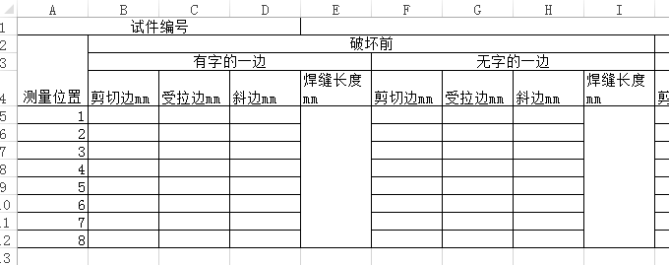

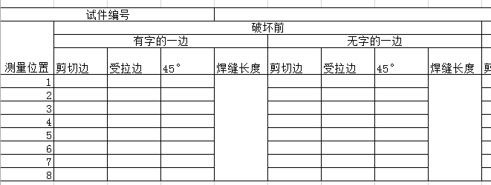

试件编号栏：母材-T/C 焊材-试件编号

每组试件至少有5个测量位置，原则是每隔1cm记录一个点，肉眼判断即可。剪切边和受拉边需要用下图所示的焊脚尺测量，以及斜边没有处理的45°方向的长度。斜边长度及焊缝长度使用游标卡尺即可。（焊脚尺如果不会用，你去百度一下使用说明吧）

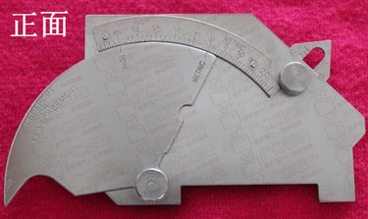

1. 侧面角焊缝一共有四条边需要测量，在试验前需要对每条边进行编号，最好1号边和2号边在相对的位置，1号边和3号边在同一侧，这样即便喷漆或者试验过程中有些边看不到了，仍能通过一条边的编号来分辨其他几条边。

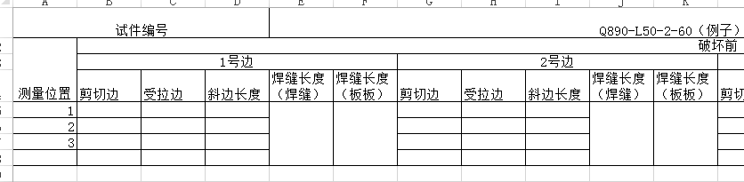

焊缝长度有两个值，一个是焊缝的长度，单纯测量焊缝，但是在焊接后焊缝有起弧和灭弧区域，这样影响了实际的强度，因此需要测量两个板之间的距离，作为焊缝的实际长度。如果这个你不知道的话，你在测量时可以跟我视频，我跟你说。

## 二 数据采集过程

1. 师傅加载时，应该使用水准尺，保证试件竖直。

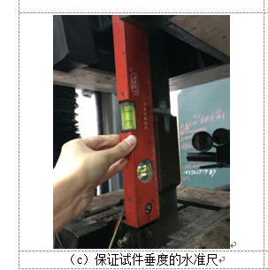

1. 试件喷漆前，需要在相应位置先请师父打磨一下，将原有的表面打磨掉，剩余光亮部分。

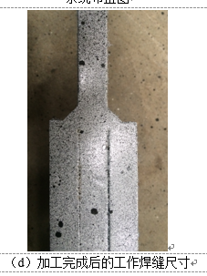

1. 正面角焊缝在试验过程中可能出现一侧先坏然后试验终止的情况，此时在先坏的那一侧做好标记，然后继续加载，荷载和DIC采集无需清零，直接加载即可。这是为后期测量断后数据做准备。

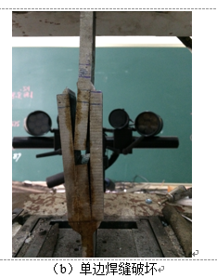

1. 正面角焊缝和十字角焊缝需要使用小的标定板72x90那一块，标定的时候请肖贲帮忙，另外一定把相机的拧紧螺丝拧紧；侧面角焊缝使用大的标定板175的那一块。
2. 为了避免测量过程中所测区域离开拍摄的视线，试件拍摄的初始位置应尽量和下面的照片接近。

### 三 断后测量

1. 正面角焊缝的断裂角度测量，需要时用专门的量角器。焊根熔透不需要测量，那个是计算出来的。

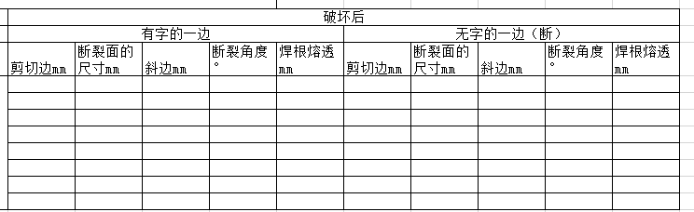

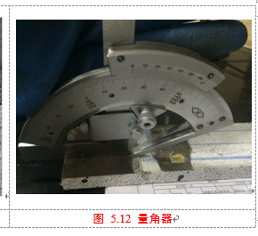

1. 每次试验结束，需要记录试验的最大荷载，以免未采到数据。